**Вопрос 1**

**Основные переменные электрической цепи**

К основным переменным электрической цепи относят: ток, напряжение, энергию и мощность.

***Током*** *i*(*t*) называется направленное движение электрических зарядов, как положительных *q*+(*t*), так и отрицательных *q*-(*t*).

Символ *i* не только качественная, но и количественная характеристика: ток численно равен скорости изменения электрических зарядов в поперечном сечении проводника, так что



причем ток *i* измеряется в амперах (А), заряд *q*(*t*) в кулонах(Кл), время *t* - в секундах (с) и размерность А = Кл/с.

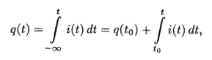К моменту времени *t* заряд, прошедший через поперечное сечение проводника, таков:

то есть, предполагается, что при *t*→-∞ ток в цепи отсутствовал.

***Напряжение*** *u*(*t*) является характеристикой потребления энергии, связанное с движением зарядов. Однако *u*(*t*) не только качественная, но и количественная характеристика: напряжение *u*12(*t*) между узлами 1 и 2 цепи численно равна энергии *W*12 (работе *А*12), затраченной на перенос единичного положительного заряда *q*=+1 Кл от узла 1 к узлу 2 цепи:

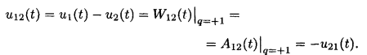

Получается, напряжение *u*1(t) узла 1 цепи численно равно работе по переносу заряда q=+1 Кл из узла 1 в тот узел цепи, напряжение которого условно принято нулевым; такой базисный узел с нулевым напряжением выбирается произвольно.

Если осуществляется перенос бесконечного малого заряда *dq,* то затраченная энергия

*dW*(*t*)=*u*(*t*)*dq*(*t*),

причем энергия измеряется в джоулях (Дж), а напряжение - в вольтах (В).

Для определения мощности представим ситуацию. Пусть через двухполюсник(ДП) током *i*(*t*) переносится заряд *dq*(*t*), а полярность напряжения ДП *u*(*t*) согласована с направлением тока. Тогда, затраченная при этом элементарная энергия будет

*dW*(*t*)=*u*(*t*)*dq*(*t*).

Мощностью ДП *p*(*t*) называют скорость поступления энергии в ДП:

*p*(*t*) = *dW*(*t*)/*dt* = *u*(*t*)*dq*(*t*)/*dt* = *u*(*t*)*i*(*t*)

Измеряется мощность в ваттах (Вт). На основании предыдущей формулы энергия, поступившая в ДП к моменту времени *t*, будет



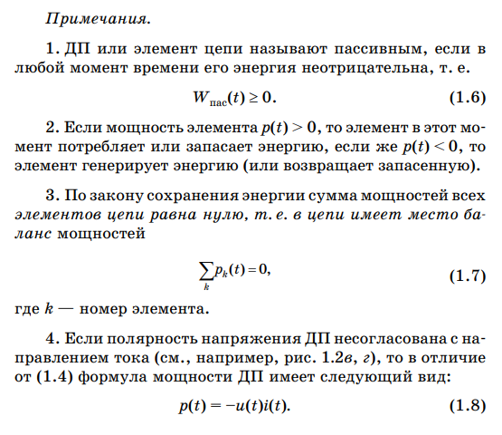

**Вопрос 2**

**Основные пассивные элементы электрических цепей**

Пассивным элементом цепи называется тот элемент цепи, у которого в любой момент времени его энергия неотрицательная, т.е. *W*пас ≥ 0

Такими элементами являются: резистивный элемент, индуктивный элемент и емкостный элемент. Доказательство этому будет показано в энергетической характеристике.

**Определение каждого элемента:**

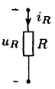*Резистивный элемент* (*R*-элемент) - идеализированный, пассивный, двухполюсный элемент, который отражает только одну сторону единого электромагнитного процесса — необратимое преобразование электромагнитной энергии в другие виды энергии (тепловую, световую, механическую, химическую и др.)

*Индуктивный элемент* (*L*-элемент) - идеализированный двухполюсный пассивный элемент цепи, единственным электромагнитным процессом в котором является запасание энергии магнитного поля. Величина *L*, называемая индуктивностью, является коэффициентом пропорциональности между потокосцеплением самоиндукции Ψ и током *iL*, обусловившим это потокосцепление:

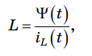где потокосцепление измеряют в веберах(Вб), *L* - в генри(Гн)

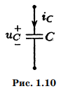*Емкостный элемент* (*С*-элемент) - идеализированный двухполюсный пассивный элемент цепи, который отражает лишь процессы запасания энергии электрического поля.

Величина *С*, называемая емкостью, является коэффициентом пропорциональности между зарядом *qC* емкостного элемента и напряжением элемента:

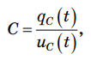

где емкость *С* измеряется в фарадах (Ф).

**ВАХ каждого элемента:**

***Резистивный элемент*:**

Величина *R* называется сопротивлением резистивного элемента и является коэффициентом пропорциональности между его напряжением *uR* и током *iR*, т. е.

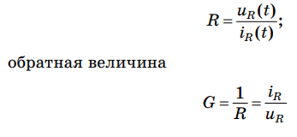

называется проводимостью резистивного элемента, при чем сопротивление измеряют в омах (Ом), а проводимость — в сименсах (См).

Для каждого пассивного линейного элемента рисунок графика ВАХ выглядит как прямая, причем каждый из них будет пропорционален тангенсу угла между прямой к оси абсцисс(ось х). Пример на резисторе:

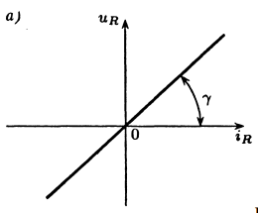

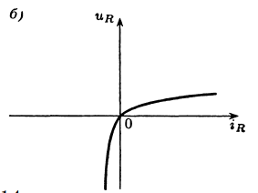Однако у каждого реального элемента график будет нелинейным, что будет показано отдельно. Вот так выглядит качественная ВАХ диода:

***L-элемент:***

Изменение тока *iL* приводит, к изменению потокосцепления, пронизывающего витки катушки индуктивности, а изменение L приводит по закону электромагнитной индукции к появлению напряжения самоиндукции *uL* на выводах катушки, которое равно скорости изменения потокосцепления, что применительно к идеализированному линейному *L-*элементу:



Мгновенное значение тока:

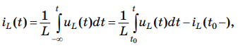

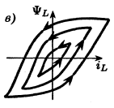ВАХ линейного L-элемента тоже прямая. Но у реальных катушек индуктивности с магнитным сердечником ВАХ нелинейна и обладает гистерезисом, однако при его отсутствии зависимость близка к линейной

***C-элемент:***

******, т.е. при *uC*=const *iC*=0, значит С-элемент эквивалентен ХХ.

Напряжение С-элемента в момент времени *t*: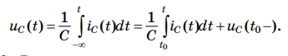

**Энергетическая характеристика:**

*R*-элемент:

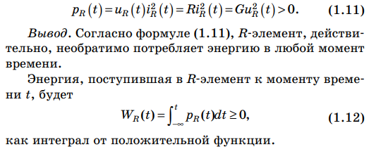

*L*-элемент:

Мгновенная мощность: 

Запасенная энергия к моменту времени: 

*С*-элемент:

Мгновенная мощность: 

Запасенная энергия к моменту времени: 

**3.Идеализированные источники электромагнитной энергии**

К ним относятся источник напряжения(ИН) и источник тока(ИТ)

*Источником напряжения* (ИН) называют идеализированный двухполюсный элемент, напряжение которого u0(t) является заданной функцией времени и не зависит от протекающего через ИН тока.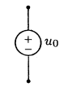

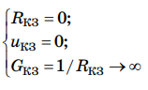В цепи с единственным ИН характерна несогласованная полярность. На ДП мощность должна быть положительной, а при несогласованной полярности мощность будет отрицательной, что соответствует физическим процессам генерирования энергии в цепи и имеет место баланс мощностей.

При *u*0=0 ИН эквивалентна КЗ:

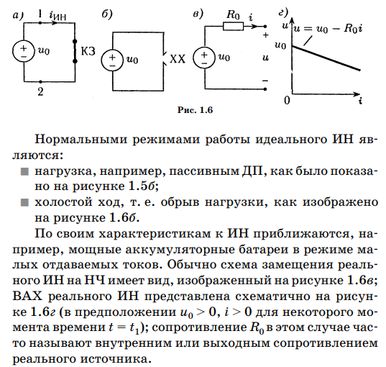Идеальный ИН является источником бесконечной мощности

*Источником тока* (ИТ) называют идеализированный двухполюсный элемент, ток которого *i*0(*t*) описывается заданной функцией времени и не зависит от напряжения ИТ.

Несогласованная полярность при одном ИТ работает так же, как и при одном ИН.

При *i*0=0 ИТ эквивалентен ХХ. ХХ - это идеализированный двухполюсный элемент цепи:

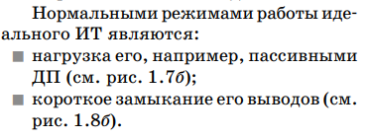

**4. Основные понятия геометрии цепей и виды соединений элементов**

*Электрическая цепь —* это идеализированная модель реального электротехнического устройства

*Схема цепи* — это графическое изображение электрической цепи в виде различных соединений элементов цепи

*Ветвь* - любая часть цепи, соединяющая два узла.

*Узел* — это место соединения трех и более ветвей. *Устранимым* называют узел соединяющий две ветви

*Контур* - замкнутая последовательность ветвей схемы(они не пересекаются и не повторяются). Если рассматривается контур, содержащий разомкнутый элемент цепи (XX), то такой контур оговаривается особо и обычно используется для расчета напряжения холостого хода uхх, когда напряжения остальных элементов этого контура известны.

*Ячейка —* это простейший контур плоской цепи, который изображается в схеме без пересечения другими ветвями

*Путь* — это непрерывная последовательность ветвей, связывающая пару узлов

*Сечение —* это замкнутая линия, пересекающая некоторые ветви схемы цепи

Существуют следующие соединения:

1. **Последовательное** - это соединение элементов один за другим через устранимые узлы; ток таких элементов одинаков, если выбрано одно направление.
2. **Параллельное** - это соединение элементов к одной и той же паре узлов; напряжение параллельно соединенных элементов одинаково, если положительная полярность напряжения всех элементов выбрана одинаково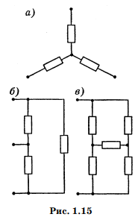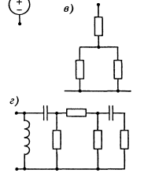
3. **Смешанное(в)** — это последовательно-параллельное соединение; **Цепное(г)** - это многократное последовательно-параллельное соединение
4. Есть еще звездочка(а), треугольник(б) и мостик(в)(не нада говорить в уменьшительно ласкательном)
5. **Законы Кирхгофа. Примеры составления уравнений**

Первый закон Кирхгофа (ЗТК): алгебраическая сумма токов в любом узле или сечении цепи в любой момент времени равна нулю , причем вытекающие из узла с плюсом, а втекающий - с минусом.

Число независимых уравнений ЗТК: 

Второй закон Кирхгофа(ЗНК): алгебраическая сумма напряжений в любом замкнутом контуре равна нулю в любой момент времени . Если обход контура согласован с полярностью напряжения элемента *k*, то это напряжение берут со знаком “+”, в противном случае со знаком “-”

Максимальное число уравнений ЗНК: 

Пример сами напишете на коленке, не думаю что это сложная хуйня. :)

**6. Принцип дуальности в теории цепей**

**Дуальность эелементов цепи**. Дуальность переводится как двойственность и вытекает из симметрии уравнений, описывающих электромагнитные процессы. Два элемента дуальны, если вольт-амперные характеристики одного математически аналогичны ампер-вольтным характеристикам другого. Элементы **L** и **C**, **R** и **G, ИН** и **ИТ, КЗ** и **ХХ** дуальны, так как уравнения $u_{L}=Li_{L}^{'}$ **и $i_{C}=Cu_{C}^{'}$, $u_{R}= Ri_{R}$ и $i_{G}=Gu_{G}$, $u_{ИН}≠f(i_{ИН})$ и $i_{ИТ}≠f(u_{ит})$, $u_{кз}=0$, $i_{хх}=0$** имеют однотипную форму математического описания. Поэтому и иное определение: два элемента дуальны, если уравнения одного преобразуются к уравнениям другого при использовании в них замен согласно таблице дуального перехода, когда заменяют ***u*** на ***i*, R** на **G, L** на **C, ИН** на **ИТ, ХХ** на **КЗ** и наоборот**.**

**Дуальность контура и узловой пары**. Последовательную и параллельную цепи часто называют, соответственно, контуром и узловой парой. На рисунке 1.21а представлены примеры дуальных указанных простых соединений, уравнения которых так же дуальны, то есть математически аналогичны.

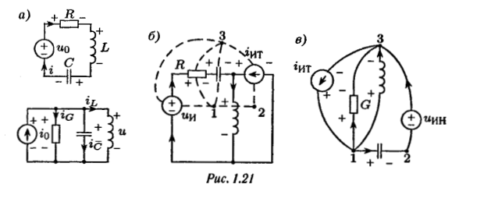

Так уравнения ЗТК и ЗНК последовательного соединения

$i=i_{R}=i_{L}=i_{C}=i_{ИН}, {-u}_{0}+ u_{R}+u_{L}+u_{C}=0$

Дуальны уравнениям ЗТК и ЗНК параллельного соединения:

$u=u_{G}=u_{C}=u_{L}=u_{ИТ}, {-i}_{0}+i_{G}+i_{C}+i_{L}=0$

Эти цепи удовлетворяют общему принципу дуальности цепей: две цепи дуальны, если уравнения ЗТК одной цепи дуальны уравнениям ЗНК другой и наоборот. У дуальных цепей дуальны не только уравнения, но так же элементы и их соединения: последовательное соединение дуально параллельному, узлы одной цепи дуальны контурам другой.

**Разветвленные дуальные цепи.** Правила построения планарных дуальных цепей: внутри ячеек (независимых контуров) исходной цепи намечают независимые узлы дуальной цепи (см точки 1 и 2 на 1.21б); зависимый узел дуальной цепи располагают вне схемы исходной цепи (см точку 3 на 1.21б); Дуальные узлы соединяют ветвями, проходящими через элементы исходной схемы (пунктирные линии на 1.21б) и «помещают» туда дуальные элементы. В результате в рассматриваемом примере получают дуальную цепь, изображенную на рисунке 1.21в.

Правило знаков для согласования токов и напряжений в дуальных цепях(возможный вариант): если при обходе ячейки исходной цепи по часовой стрелке обход согласован с полярностью напряжения (направлением тока) элемента, то в дуальной цепи ток дуального элемента следует направить от дуального (исходной ячейке) узла, а положительную полярность напряжения дуального элемента поставить у дуального узла, что и показано на примере схемы на рисунке 1.21в.

Независимые уравнения схемы рисунка 1.21б имеют вид:

$i_{L}-i_{RC}-i_{ИТ}=0$ ${-u}_{ИН}+u_{R}+u_{C}+u_{L}=0$ ${-u}_{L}+u_{ИТ}=0$

А уравнения схемы 1.21в дуальны им:

$u_{C}-u_{GL}-u_{ИН}=0$ ${-i}_{ИТ}+i_{G}+i_{L}+i_{C}=0$ ${-i}_{C}+i_{ИН}=0$

**7. Эквивалентные преобразования в теории цепей. Теорема замещения**

Анализ резистивной цепи часто можно упростить, если предварительно произвести эквивалентные преобразования цепи или ее части. При этом эквивалентность понимается в том смысле, что режим работы непреобразованной части сохраняется, то есть токи и напряжения ветвей остаются прежними. Некоторыми из преобразований являются элементарными и очевидными. Например объединение нескольких последовательно или параллельно соединенных **R**-элементов в один **R**-элемент или объединение нескольких **ИН**, соединенных последовательных в один **ИН** или объединение нескольких **ИТ**, соединенных параллельно в один **ИТ**.

**Теорема замещения.**

После определения тока или напряжения какой-либо ветви, для определения токов или напряжений остальных ветвей можно пользоваться теоремой замещения, согласно которой любая ветвь цепи с током $i_{k}$ и напряжением ${ u}_{k}$ для расчетных целей может быть заменена либо **ИТ** с током $i_{k}$ либо **ИН** с напряжением ${ u}_{k}$**,** при этом режим работы в непреобразованной части цепи остается прежним

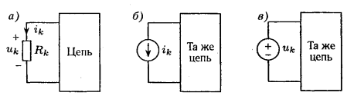

Справедливость теоремы замещения очевидна, так как уравнения Кирхгофа для всех изображенных цепей одинаковы.

Пусть произвольная цепь поключена к источнику напряжения с последовательно включенным $R_{0}$ элементом (рис. 2,1*а*)

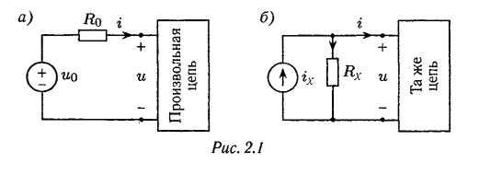

Поставим задачу: заменить **ИН $u_{0}$** с последовательным $R_{0}$ на **ИТ $i_{x}$** c параллельно включенным $R_{x}$, так что бы сохранился режим непреобразованной части цепи. Чему при этом равно $i_{x}$ и $R_{x}$? Найдем $u_{}$ и $i$ непреобразованной части цепи. Для цепи 2.1а по второму закону Кирхгофа находим $uR_{0}+ u = u_{0}$. Отсюда $u = u_{0}-R_{0}i$ а $i = u_{0}/R_{0} - u/R_{0}$. Для цепи 2.1б находим по первому закону Кирхгофа $i_{R_{x}}+i = i_{x}$. Отсюда $i = i_{x} - u/R_{x}$, а $u = R_{x}i_{x}-R_{x}i$.

Сравнивая полученные результаты, приходим к выводу, что эквивалентное преобразование возможно, только если:

$i_{x} = \frac{u_{0}}{R_{0}}$ и $R_{x} = R_{0}$

Преобразовать ИТ с параллельным R элементом в ИН с последовательным тоже можно, в таком случае $u^{'} = i⋅R$, где (u’ - напряжение ИН)

Так же можно заменить **соединение** **звездой на соединение треугольником** и обратно

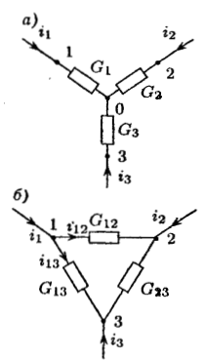

В таком случае: $G_{12}=\frac{G_{1}G_{2}}{G_{1}+G_{2}+G_{3}}$; $G_{13}=\frac{G_{1}G_{3}}{G_{1}+G_{2}+G_{3}}$ и $G_{23}=\frac{G_{2}G_{3}}{G_{1}+G_{2}+G_{3}}$

**8. Теоремы об эквивалентных источниках**

Пусть имеется изображенная на рисунке 2.10б произвольная цепь, в которой требуется найти ток $i_{k}$ в одной из ветвей с coпротивлением $R_{k}$, причем источники цепи (для определенности их взято два) вынесены наружу. Выясним, нельзя ли всю цепь по отношению к двухполюснику $R_{k}$ заменить одним источником с напряжением $u_{0}$ и последовательно включенным сопротивлением $R_{0}$ так, чтобы режим работы $R_{k}$ не изменился (см. рис. 2.10в).

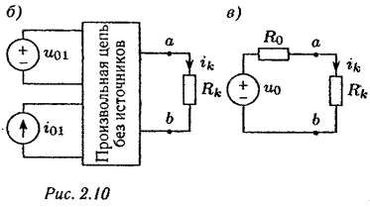  
  
Если такая замена возможна, то $i_{k}=u_{0}/\left(R_{0}+R_{K}\right)$, a $u_{0}$ и $R_{0}$ образуют эквивалентный источник напряжения, который заменяет действие всей цепи по отношению к $R_{k}$.  
  
Для доказательства сформулированной теоремы выполним следующие преобразования. Режим работы цепи не изменится, если в ветвь с сопротивлением $R_{k}$, включить два одинаковых по величине источника напряжения противоположной полярности, как показано на рисунке 2.11а, где .

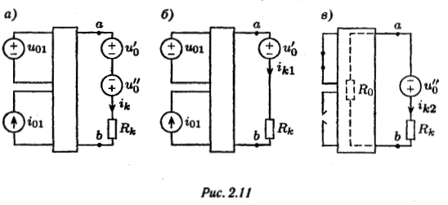

Будем определять $i_{k}$ методом наложения, как сумму токов $i_{k} = i_{k1}+i_{k2}$, где $i_{k1}$- ток, обусловленный действием всех источников цепи и источником $u_{0}^{'}$ (рис. 2.11б), а $i_{k2}$- ток, вызываемый действием только источника $u_{0}^{''}$ (рис. 2.11в)

Для цепи (рис. 2.11б) ток . Выберем такое значение $u_{0}^{'}$, чтобы ток $i_{k}$ равнялся нулю. Это возможно, если $u_{ab}=u_{0}^{'}$. Но если $i_{k1}=0$, то ветвь **аb** можно разомкнуть, и тогда очевидно, что $u_{0}^{'}$ должно равняться напряжению холостого хода между полюсами **ab**, т. е. $u_{0}^{'} = u_{XX}$.  
  
Тогда в цепи (рис. 2. 11в) получим: $$i_{k} = i_{k2}=\frac{u_{0}^{''}}{R_{0}+R_{k}} = \frac{u_{XX}}{R_{0}+R_{k}}$$  
  
где $R_{0}$- сопротивление цепи относительно полюсов (узлов) **ab** при закороченных источниках напряжения и разомкнутых источниках тока.  
  
Доказанную теорему часто называют теоремой Тевенена, или теоремой об эквивалентном источнике напряжения.   
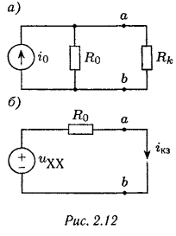  
  
Можно аналогичным образом Доказать дуальную теорему об эквивалентном источнике тока (теорему Нортона). Однако проще воспользоваться уже доказанной теоремон. Для этого преобразуем источник напряжения (рис. 2.10в) в изображенной на рисунке 2.12а источник тока $i_{0}=u_{XX}/R_{0}$.

Тогда напряжение ветви $u_{k}=i_{0}/\left(G_{0}+G_{k}\right)$, где $G_{0}=1/R_{0}$, $G_{k}=1/R_{k}$. Для того, что бы величину источника тока можно было определить по исходной цепи, раскроем его смысл. Как следует из цепи рисунка 2.12б, ток, текущий через короткозамкнутые полюсы **ab,** будет равен $u_{XX}/R_{0}=i_{0}=i_{КЗ}$

Итак, окончательно имеем

$$u_{k}= i_{КЗ}/\left(G_{0}+G_{K}\right)$$

Доказанные теоремы целесообразно применять для расчетных цепей лишь в том случае, когда требуется определить только один ток в какой-либо ветви. В этом случае определение напряжения холостого хода или тока короткого замыкания осуществляется обычно в более простой, чем исходная, цепь.

**9. Свойства линейности и их применение в теории цепей**

Дифференциальное уравнение, связывающее реакцию цепи $f_{2}\left(t\right)$ (т.е. выходную переменную) с воздействием $f_{1}\left(t\right)$ (входным сигналом), можно записать как

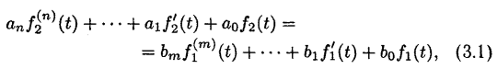

**Первое свойство линейности - принцип пропорциональности (однородности)**

Если воздействие изменить в **k** раз, реакция изменится во столько же раз. Обоснуем свойство на примере цепи (рис. 3.1б)

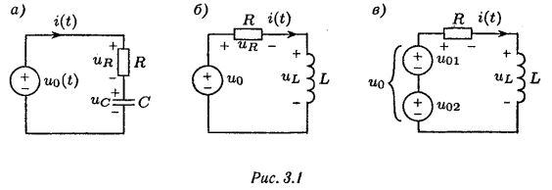

Дифференциальное уравнение которой:

$$Li^{'}\left(t\right)+Ri\left(t\right)=u_{0}\left(t\right)$$

Умножая левую и правую части уравнения на **k** и учитывая коммутарность дифференцирования и умножения на постоянный коэффицент, получим:

$$L{\left(ki\right)}^{'}+R\left(ki\right)=\left(ku_{0}\right)$$

Оба уравнения удовлетворяют общей мат. формуле

$Lf_{2}^{'}\left(t\right)+Rf_{2}\left(t\right)=f_{1}\left(t\right)$

т.е. если $f_{1}=u_{0}$, то $f_{2}=i$, а если $f_{1}=ku_{0}$, то $f_{2}=ki$

Свойство справедливо:

1. В общем случае (3.1)
2. При единственном в цепи воздействии
3. Только при нулевых начальных условиях

**Второе свойство линейности - принцип дифференцируемости (стационарности)**

Если новое воздействие является производной или интегралом от предыдущего, то новая реакция является производной или интегралом от предыдущей реакции. Действительно, продифференцировав $Li^{'}\left(t\right)+Ri\left(t\right)=u_{0}\left(t\right)$, получим с учетом уоммутативности операций дифференцирования и умножения на постоянный коэффицент:

$$L\frac{d\left(i^{'}\right)}{dt}+Ri^{'}=\left(u_{0}^{'}\right)$$

Что также удовлетворяет общей форме $Lf_{2}^{'}\left(t\right)+Rf_{2}\left(t\right)=f_{1}\left(t\right)$, т.е. при воздействии $f_{1}=u_{0}^{'}$ реакцией будет $f_{2}=i^{'}$

Свойство справедливо:

1. В общем случае (3.1)
2. Только при единственном в цепи воздействии
3. Только при нулевых начальных условиях
4. Только при постоянных (стационарных) коэффицентах $a_{k}$ и $b_{k}$, уравнения 3.1, т.к. в случае переменны коэффицентов коммутативность операций дифференцирования и умножения на нестандартный коэффицент не справедлива

**Третье свойство линейности - принцип наложения (суперпозиции, аддитивности)**

При нескольких воздействиях реакция равна сумме элементарных реакций от каждого из воздействий в отдельности. Обоснуем на примере цепи (3.1в)

Если при $u_{0}=u_{01}$ рекация $i = i_{1}$, а при $u_{0}=u_{02}$ реакция $i = i_{2}$, то соответсвующие уравнения цепи имеют вид

$$Li_{1}^{'}+Ri_{1}=u_{01}, Li_{2}^{'}+Ri_{2}=u_{02}$$

Просуммировав эти уравнения с учетом переместительности операций суммирования, дифференцирования и умножения на постоянный коэффицент, получим

$$L{\left(i_{1}+i_{2}\right)}^{'}+R\left(i_{1}+i_{2}\right)=\left(u_{01}+u_{02}\right)$$

Что также удовлетворяет общей форме $Lf_{2}^{'}\left(t\right)+Rf_{2}\left(t\right)=f_{1}\left(t\right)$ т.е. при воздействии $f_{1}=u_{0}=u_{01}+u_{02}$ реакцией будет $f_{2}=i=i_{1}+i_{2}$

Свойство справедливо:

1. В общем случае, если уравнение 3.1 при наличии, например, еще одного воздействия $f_{3}\left(t\right)$, дополнить в правой части слагаемым вида $d_{k}f_{3}^{k}+…+d_{1}f_{3}^{'}+d_{0}f_{3}$
2. Только при нулевых начальных условиях.

На свойстве базируется расчет цепей методом наложения, в котором в промежуточных расчетах (в данном случае - при расчете элементарных реакций от каждого из источников в отдельности) рекомендуется изменять некоторые из исходных направлений реакций (токов, напряжений) таким образом, чтобы можно было использовать со знаком «плюс» простейшие формулы практического анализа: закон Ома для входного сопротивления, Формулы делителей напряжений и токов. Однако при изменении исходного направления элементарные реакции суммируются алгебраически.

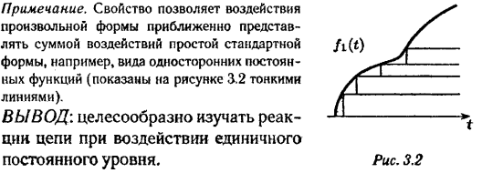

**10. Общая характеристика свободной составляющей и свободного режима в цепи 1-го порядка**

Как указано ранее, процессы в цепи можно описать неоднородным диффуром 3.1. Во многих практически важных случаях можно искать решение 3.1. в виде суммы двух составляющих:



Где $f_{2СВ}$ и $f_{2ВЫН}$- соответственно,свободная и вынужденная составляющие уравнений цепи.

Свободная составляющая $f_{2св}\left(t\right)$- это общее решение однородного уравнения



Свободный режим в цепи - это режим в цепи без источников, т.е. в цепи “свободной от источников”. Следовательно, свободный режим описывается тем же однородным уравнением 3.6, так как в 3.1 $f_{1}\left(t\right)=0$.

Т.о., мат форма описания свободного режима и свободной составляющей одинакова и имеет вид

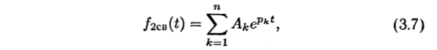

Где $А_{k}$- постоянные интегрирования, $p_{k}$- корни характеристического полинома цепи, который получают на основании 3.6:



**Корни ХП цепи располагаются строго в левой полуплоскости комплексной плоскости, т.е**



**Обоснование:** свободная составляющаяя решения и свободный процесс в цпи описываются математически одинаково - выражениями 3.6 и 3.7, но свободный процесс в цепи без источников происходит за счет начальной энергии в накопителях и с течением времени затухает до нуля из-за потерь энергии, то есть



Что может быть лишь при отрицательных показателях экспонент в 3.7 т.е при выполнении 3.9

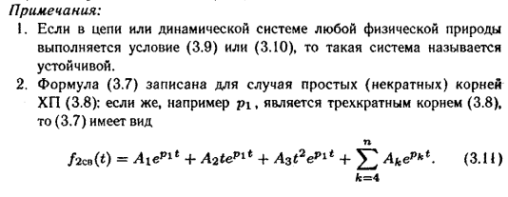

**Расчет свободной составляющей**

В цепи первого порядка свободная составляющая имеет вид



Где постоянная времени $τ=L/R_{Э}$ или $τ=СR_{Э}$, причем $R_{Э}$- эквивалентное сопротивление цпи в свободном режиме относительно выводов (узлов) единственного в цпи накопителя. Действительно, свободная составляющаяя решения уравнения цепи и описание процессов в свободном режиме имеют одну и ту же математическую форму 3.13

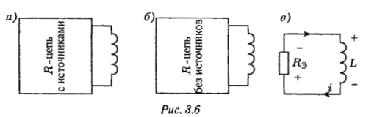

Поэтому в случае цепи первого порядка, например с L-элементом (3.6а), перейдем к рассмотрению свободного режима (3.6б). Эквивалентная схема цепи в этом случае имеет вид 3.6в и описывается уравнением $Li^{'}\left(t\right)+R_{Э}i\left(t\right)=0$, которому соответствует ХП $Lp+R_{Э}=0$, откуда $p_{1}=-R_{Э}/L$, следовательно, согласно 3.7

$f_{2СВ}\left(t\right) = Ae^{p_{1}t}=Ae^{-R_{Э}t/L}=Ae^{-t/τ}$

что соответствует 3.13

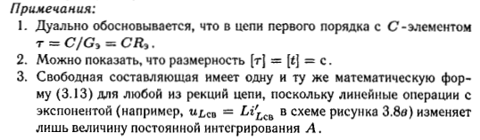

**11) Вынужденная составляющая и вынужденный режим в цепи 1-го порядка при постоянном воздействии.**

Вынужденная составляющая всегда имеет форму воздействия, для нас это частичное решение неоднородного уравнения.

Если $f_{1}\left(t\right)=Ae^{-βt}→f_{2}\left(t\right)=ae^{-βt}$

Если $f_{1}\left(t\right)=A\cos\left(ϖt\right)→f_{2}\left(t\right)=a\cos\left(ωt\right)+b\cos\left(ωt\right)$

Если $f_{1}\left(t\right)=At^{2}→f_{2}\left(t\right)=at^{2}+bt+c$

Если $f_{1}\left(t\right)=A\left(т.е. const\right)→f_{2}\left(t\right)=a \left(тоже const\right)$

Расчёт:

$$t→∞$$

C-> ХХ, L-> КЗ. Находим необходимые компоненты как в R цепи.

**12) Законы коммутации. Расчет независимых начальных условий в цепи 1-го порядка при постоянном воздействии. Порядок цепи.**

Коммутация -- переключение цепи (изменение структуры) с помощью идеального ключа.

Ключ до коммутации -- ХХ

После -- КЗ

Законы коммутации:

$$C: U_{c}\left(0^{-}\right)=U_{c}\left(0^{+}\right)$$

$$L: i_{L}\left(0^{-}\right)=i_{L}\left(0^{+}\right)$$

Независимые -- не зависят от коммутации ( $U_{C}$ и $i_{L}$)

Порядок цепи определяется количеством реактивных элементов цепи:

$$n = n_{L}+n_{C}$$

Расчёт ННУ:

При t<0

L-> КЗ, ищем $i_{кз}$, C->ХХ, ищем $U_{хх}$.

**13) Общая характеристика расчета переходных процессов в цепях 1-го порядка.**

Ищем $R_{эвк}$ и $τ$ в (t>0) свободном режиме:

$τ=R_{э}C или τ=\frac{R_{э}}{L}$;

Ищем в вынужденном (t-> $∞$) C-> ХХ L-> КЗ;

Находим ННУ и ЗНУ при t= $0^{-}$ и t= $0^{+}$ соответственно;

Подставляем значения в формулу и ищем A:

**14, 15) Общая характеристика расчета переходных процессов в цепях высокого порядка.**

Записать уравнение состояния -- записать дифференциальное уравнения:

$a_{n}f_{2}^{\left(n\right)}\left(t\right)+…+a_{0}f_{2}\left(t\right)=b_{m}f_{1}^{\left(m\right)}\left(t\right)+…+b_{0}f_{1}\left(t\right)$ в нормальной форме Коши (в виде системы диф. Уравнений 1-го порядка)

$\left[f_{пс}`\left(t\right)\right]=\left[A\right]\left[f_{пс}\left(t\right)\right]+\left[B\right]\left[f_{1}\left(t\right)\right]$-- уравнение состояния. $f_{2}\left(t\right) - ?$

$\left[f_{пс}`\left(t\right)\right]$-- переменная состояния;

$\left[A\right]$-- матрица коэффициентов а;

$\left[B\right]$-- вектор воздействия;

$f_{2}\left(t\right)$-- реакция;

Для поиска реакций используем уравнение связи (связывает уравнение состояния и цепь)

$\left[f_{2}\left(t\right)\right]=\left[M\right]\left[f_{пс}\left(t\right)\right]+\left[N\right]\left[f_{1}\left(t\right)\right]$-- уравнение связи.

В качестве ПС выбираем $i_{L}\left(t\right)$ и $U_{C}\left(t\right)$. Т.К. они непрерывны и для них работает закон коммутации.

Составляем системы уравнений:

$$U_{Ck}`\left(t\right)=F_{k}\left(…U_{Ck}…i_{Lj}…U_{om}…i_{on}\right)$$

$$i_{Lj}`\left(t\right)=F_{j}\left(…U_{Ck}…i_{Lj}…U_{om}…i_{on}\right)$$

В них не должно быть $i_{R}$ и $U_{R}$

$i_{Ck}\left(t\right)=Ф_{k}\left(…U_{Ck}…i_{Lj}…U_{om}…i_{on}\right)$

$$U_{Lj}\left(t\right)=Ф_{j}\left(…U_{Ck}…i_{Lj}…U_{om}…i_{on}\right)$$

*

ВАХ: $i_{C}=C⋅U_{C}`$; $U_{L}=L⋅i_{L}`$;

Для составления * надо использовать метод вспомогательных источников.

Далее используем методы расчётов R цепей для составления *. Для того, чтобы получить $i_{Ck}$ используем МКТ, а для $U_{Cj}$ МУН.

**ВОПРОС 16: Аналитическое и численное решение уравнений состояния.**

АНАЛИТИЧЕСКОЕ РЕШЕНИЕ:

1. **Найти свободную составляющую**: Для этого надо найти и решить ХП (характеристический полином), используя формулу ХП=det([A]-p[E])=0. Найти корни рk, и записать $f_{ПС св}\left(t\right)=\sum_{k=1}^{n}{A_{k}}e^{p_{k}t}$, n – порядок цепи.

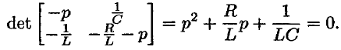 это для послед. контура с ИН=u0.

Виды свобод. сост. для цепей 2 порядка:

* 🡪 это апериодический режим.
* 🡪 это критический режим.
* 🡪 это колебательный режим

1. **Определение вынужденной составляющей**: схема замещения $t→∞$ (C $→XX$, L $→КЗ$). Находим uxx=uС вын, iкз= iL вын. Делаем проверку $\left[0\right]=\left[A\right]\left[f_{ПС вын}^{}\right]+[B]\left[f_{1}^{}\right]$ (т. к. $f_{1}=const =>{ u}_{C}^{'}=0, i_{c}^{'}=0$).
2. **Определим ННУ**: $t<0, C→XX, L→КЗ$. Находим $u_{хх}=u\left(0^{-}\right), i_{кз}=i_{L}\left(0^{-}\right).$
3. **Расчёт начальных условий для производ. ПС**: $\left[f_{ПС}\left(0^{+}\right)\right]=\left[f_{ПС}\left(0^{-}\right)\right]$.

Использ. ур-ие состояния $\left[f_{ПС}^{'}\left(t\right)\right]=\left[A\right]\left[f_{ПС}^{}\left(0^{+}\right)\right]+[B]\left[f_{1}^{}\left(0^{+}\right)\right]$ У Зубарева только это

$\left[f_{ПС}^{''}\left(t\right)\right]=\left[A\right]\left[f_{ПС}^{'}\left(0^{+}\right)\right]+[B]\left[f_{1}^{'}\left(0^{+}\right)\right]$ А это есть в учебники

1. **Записываем решение для ПС: $f_{ПС}^{}\left(t\right)=f_{ПС вын}^{}+f_{св}^{}\left(t\right)$** *.*
2. **Нахождение других переменных:** используем производную и ур-ие связи

$\left[f_{2}^{}\left(t\right)\right]=\left[M\right]\left[f_{ПС}^{}\left(t\right)\right]+[N]\left[f_{1}^{}\left(t\right)\right]$ или $i_{C}=Cu_{C}^{'}, u_{L}=Li_{L}^{'}$**.**

ЧИСЛЕННОЕ РЕШЕНИЕ (аkа метод Эйлера): $y^{'}=\frac{dy}{dx}≈\frac{Δy}{Δx}=>y_{k}^{'}=\frac{y_{k}-y_{k-1}}{∆x}$,

пусть $y_{k}^{'}≈y_{k-1}^{'}$, $y_{k}=y_{k-1}+∆xy^{'}(k-1)$ это Зубарев писал (типо про то как это устроено).

Уравнение Эйлера: $\left[f_{ПС(k)}^{}\right]=\left[f_{ПС(k-1)}^{}\right]+∆(\left[A\right]\left[f_{ПС\left(k-1\right)}^{}\right]+\left[B\right]\left[f_{1\left(k-1\right)}\right])$ это всё что было у Зубарев

Но это было в учебнике и практике, а так косвенно упоминалось Зубаревым:

Шаг расчёта: $∆t=h$, $h<\{τ_{min};0,25T_{min}\}$; для проверки $h∙α_{1,2}=-a±jb$ должно вписываться в единичную окружность с центром (-1;0).

Далее по шагам считаем переменные состояния.

**ВОПРОС 17: Свободный процесс в RLC-контуре. Колебательный режим.**

Речь идёт о последовательных RLC цепях, также находим и считаем корни характеристического полинома (ХП), как это сделать – смотреть предыдущие вопросы (15-16).

Корни можно найти по формуле: $p_{1,2}=-\frac{R}{2L}±\sqrt{{\left(\frac{R}{2L}\right)}^{2}-\frac{1}{LC}}=-α±\sqrt{α^{2}-ω_{0}^{2}}$

Колебательный режим будет в случае, если:

* Корни ХП имеют комплексный вид $p_{1,2}=-a±jω$ (именно $p_{1,2}=-a±jω$, то есть обе части числа) $ω=\sqrt{ω_{0}^{2}-α^{2}}$ называют частотой собственных (свободных) колебаний контура с потерями.
* В контуре потери R относительно невелики, что соответствует соотношению $\frac{R}{2L}<\frac{1}{\sqrt{LC}}$ (если потерь не будет, то это будет незатухающий колебательный режим у него корни чисто мнимые)
* Свободная составляющая имеет вид:

$$f_{ св}\left(t\right)={A_{1}e}^{-αt}\cos\left(ωt\right)+{A_{2}e}^{-αt}\sin\left(ωt\right)=B_{1}e^{p_{1}t}+B_{2}e^{p_{2}t}$$

т.е. процессы в цепи являются колебательными затухающими.

Из ур-ия $f_{ св}$ следует, что $α$– коэффициент затухания, соответственно $τ=1/α$ и длительность переходных процессов составит $t_{ПП}=3/α$.

**ВОПРОС 18: Свободный процесс в RLC-контуре. Апериодический режим.**

Речь идёт о последовательных RLC цепях, также находим и считаем корни характеристического полинома (ХП), как это сделать – смотреть предыдущие вопросы (15-16).

Корни можно найти по формуле: $p_{1,2}=-\frac{R}{2L}±\sqrt{{\left(\frac{R}{2L}\right)}^{2}-\frac{1}{LC}}=-α±\sqrt{α^{2}-ω_{0}^{2}}$

Колебательный режим будет в случае, если:

* Корни ХП имеют вещественный вид: $p_{1}=-α+\sqrt{α^{2}-ω_{0}^{2}}=-α_{1}$, $p_{2}=-α-\sqrt{α^{2}-ω_{0}^{2}}=-α_{2}$
* Потери относительно колебательного режима велики и соответствуют соотношению $\frac{R}{2L}>\frac{1}{\sqrt{LC}}$
* Свободная составляющая имеет вид:

$$f_{ св}\left(t\right)={A_{1}e}^{-α_{1}t}+{A_{2}e}^{-α_{2}t}={A_{1}e}^{-t/τ_{1}}+{A_{2}e}^{-t/τ_{2}}$$

**ВОПРОС 19: Свободный процесс в RLC-контуре. Критический режим.**

Речь идёт о последовательных RLC цепях, также находим и считаем корни характеристического полинома (ХП), как это сделать – смотреть предыдущие вопросы (15-16).

Корни можно найти по формуле: $p_{1,2}=-\frac{R}{2L}±\sqrt{{\left(\frac{R}{2L}\right)}^{2}-\frac{1}{LC}}=-α±\sqrt{α^{2}-ω_{0}^{2}}$

Колебательный режим будет в случае, если:

* Корни ХП являются одинаковыми вещественными: $p_{1,2}=-α$
* Соответственно соотношение имеет вид: $\frac{R}{2L}=\frac{1}{\sqrt{LC}}$
* Свободная составляющая имеет вид:

$$f_{ св}\left(t\right)={A_{1}e}^{-α_{1}t}+{A_{2}te}^{-α_{2}t}$$

**ВОПРОС 20: Переходные процессы в идеальном LC-контуре.**

Исходим из того, что на рисунке *а: uC(0+) = uC0 > 0, iL(0+) = 0;*

Физическая трактовка:

1. В начале процесса направление движения положительных зарядов при разряде С-элемента указано на рисунке *а* пунктиром, что соответствует *i(t)* < 0 на графике рисунка *б* при *0 < t < T0/2;*
2. Процесс незатухающий колебательный, поскольку нет потерь (R=0): накопители обмениваются энергией, так что их суммарная энергия в идеальной *LC*-цепи неизменна и равна начальной энергии *С*-элемента $W_{c}\left(0^{+}\right)=\frac{Cu_{C0}^{2}}{2}.$

Используя

Находим *uC = -uL = -Li’ = uc0 cos $ω$ t*

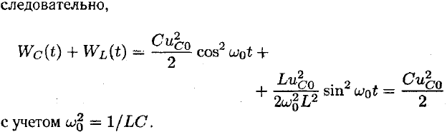

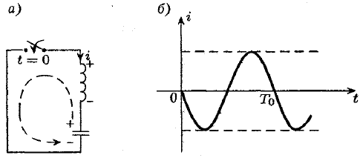

**21. Принцип работы удвоителя напряжения**.

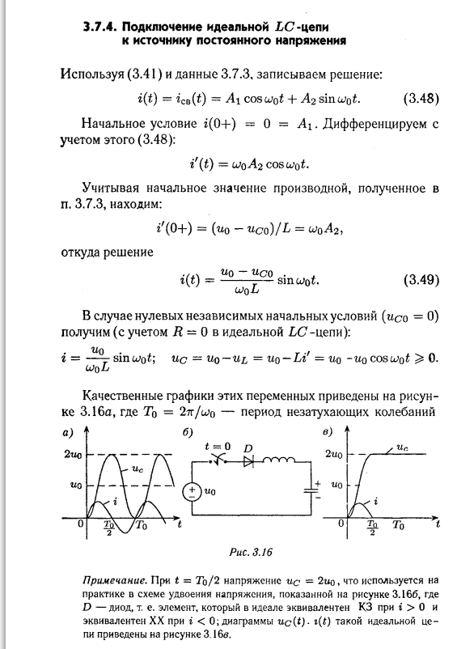

**22. Единичная ступенчатая функция и ее применение.**

Единичной ступенчатой функцией δ1(t-t0) = 1(t-t0) называется обобщённая функция, равная 0 при t < t0 и равная 1 при t>t0.

Существуют различные варианты формирования единичной ступенчатой функции: будем рассматривать её как предел последовательности указанных слева на рисунке кусочно-линейных функций φ(t), изменяющихся от 0 до 1 в окрестности t0, когда эта окрестность сжимается к 0.

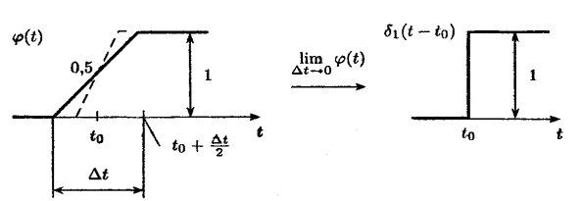

На основании рисунка можем записать для смещённой и несмещённой единичных ступенчатых функций соответственно:

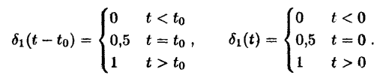

Применение единичной ступенчатой функции:

1) Приближённое представление воздействия произвольной формы суммой элементарных воздействий стандартной ступенчатой формы.

2) Описание коммутации без использования идеального ключа

3) Описание односторонних функций и функций с разрывами первого рода.

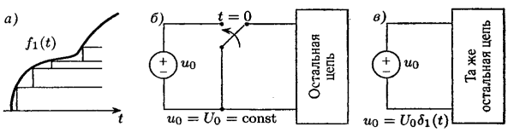

**23. Единичная импульсная функция. Её свойства и применение.**

Единичной импульсной функцией (или дельта-функцией) δ(t-t0) называется обобщённая функция единичной площади, равная 0 при $t≠t_{0 }$ и стремящаяся к бесконечности при t = t0.

Эту функцию удобно трактовать как предел последовательности производных φ’(t) от последовательности функции φ(t), с помощью которых была сформирована δ1(t-t0). Из рассмотрения левой части рисунка следует отметить, что площадь под графиком φ’(t) остаётся равной 1, поскольку высота прямоугольника описывающего φ’(t), равна $\frac{1}{∆t}→∞$, а основание равно $∆t→0.$

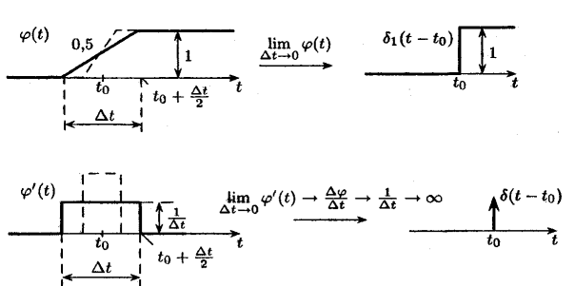

рис 23.1

Запись для смещённой и несмещённой дельта-функции.

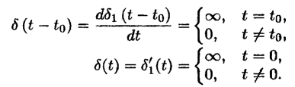

Свойства дельта-функции.

1)Интегралы от дельта-функций.

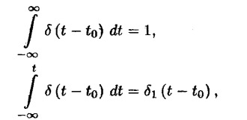

2) Свойство выборки, или фильтрующее свойство дельта-функции



следует из того, что произведение слева равно 0 при любых t, кроме t=t0, когда , т.е из всех значений $f(t)$ выбирается (фильтруется) лишь одно значение $f\left(t_{0}\right).$ Следствие для интегралов:

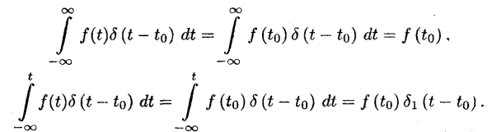

3) Симметрия(чётность) несмещённой единичной импульсной функции $δ\left(t\right)=δ(-t)$ следует из рассмотрения рисунка 23.1, где при t0 = 0 производная φ’(t) является чётной функцией φ’(t)= φ’(-t).

4) Использование дельта-функции для описания «коротких» импульсов.

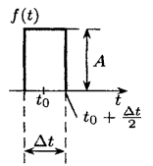

Так, импульс прямоугольной формы f(t), имеющий высоту А, длительность Δt, действующий в момент t0, по виду аналогичен импульсу φ’(t), из которого сформирована дельта-функция т.е. $φ^{'}\left(t\right)≈δ\left(t-t_{0}\right)при ∆t→∞.$ В связи с этим приближенное соотношение

$$\frac{f\left(t\right)}{δ\left(t-t_{0}\right)}≈\frac{A}{\left(\frac{1}{∆t}\right)}при ∆t→0$$

позволяет описать «короткий» импульс дельта-функцией:

$$f\left(t\right)≈A∆tδ\left(t-t_{0}\right),$$

причём $A∆t$ рассматривается как коэффициент при дельта-функции.

Применение дельта-функций.

1) Приближённое описание воздействия произвольной формы суммой элементарных воздействий стандартной формы вида «коротких» прямоугольных импульсов, т.е с помощью суммы дельта-функций.

2) Введение понятия о производной от функции, имеющей разрывы первого рода. Пример такой функции и производной дан на рисунке, где разрывная функция

$$f\left(t\right)=at-bδ_{1}(t-t_{0})$$

задана в диапазоне $-∞<t<∞$, а производная от функции

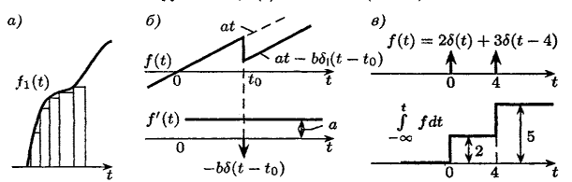

3) Описание особых случаев коммутации.

**24. Особые случаи коммутации**.

1) Особые случаи коммутации по условию задачи.

а) Параллельная RC-цепь подключается к источнику постоянного напряжения. Здесь *uC(0-)=0, uC(0+) = u0*, т.е. не выполняется принцип непрерывности напряжения C-элемента, которое при t=0 изменяется скачком за счёт бесконечного тока заряда. Действительно, как показано на рисунке *uC(t)=u0δ1(t)*, где *u0 = const*, тогда *iC = Cu’C* =*Cu0δ(t)*

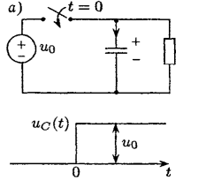

б) Заряженный С-элемент замыкается накоротко и, следовательно мгновенно полностью разряжается за счёт протекания бесконечного тока в этой идеализированной цепи, т.е.

$$u_{C}\left(0-\right)=u_{C0}≠u_{C}\left(0+\right)=0$$

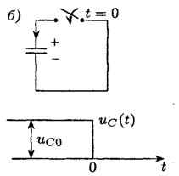

в) Последовательная RL-цепь отключается от источника постоянного напряжения ток в индуктивности мгновенно уменьшается до нуля:

$i_{L}\left(0-\right)=i_{L0}≠i_{L}\left(0+\right)=0$ т.е.

$i_{L}\left(t\right)=i_{L0}-i_{L0}δ_{1}\left(t\right)=i_{L0}δ_{1}(-t)$ тогда

$u_{L}\left(t\right)=L{i^{'}}_{L}\left(t\right)=-Li_{L0}δ_{1}\left(t\right)→-∞ при t=0$.

Поскольку *u0 = const* и *uR = RiL* тоже ограничено, то по ЗНК бесконечно большое напряжение при t=0 будет в этой идеализированной цепи на ключе(в этом причина преждевременного выхода из строя выключателей многих реальных электротехнических устройств, так как их цепь питания аналогична показанной на рисунке)

2) Особые случаи коммутации с изменением скачком значений индуктивностей и ёмкостей в момент их коммутации.

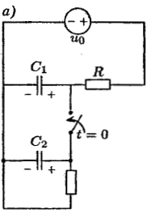 а) Очевидно, что $u_{C1}\left(0-\right)=u_{0}=const≠u_{C2}\left(0-\right)=0,$ но

$u_{C1}\left(0+\right)=u_{C2}\left(0+\right)$, т.е. в момент коммутации происходит мгновенное выравнивание напряжений С-элементов за счёт большого тока перезаряда; принцип непрерывности напряжения С-элементов нарушается; ёмкость цепи в момент коммутации изменяется поскольку $С\left(0-\right)=С_{1}≠С\left(0+\right)=С_{1}+С_{2}$

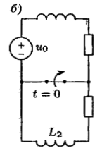

б) при t=0 происходит мгновенное выравнивание токов L-элементов, т.е. не выполняется принцип непрерывности тока $i_{L}\left(0-\right)=i_{L}\left(0+\right)$; индуктивность цепи при t=0 изменяется:

3) Особые случаи коммутации с изменением порядка цепи в момент коммутации.

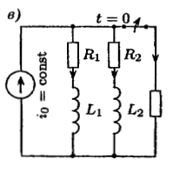В момент размыкания ключа нарушается принцип непрерывности тока L-элемента, поскольку $i_{L1}\left(0+\right)+i_{L2}\left(0+\right)=i_{0}≠i_{L1}\left(0-\right)+i_{L2}\left(0-\right)<i_{0}$; в результате $\left|u_{L}\right|=\left|L{i'}_{L}\right|→∞$ при t=0. Указанная цепь при t < 0 имела второй порядок, а при t > 0 – первый, так как в цепи свободного режима при t > 0 L-элементы соединены параллельно и могут быть заменены эквивалентной индуктивностью.

**25.Переходная характеристика цепи.**

Переходная характеристика $h_{1}(t)$ равна реакции цепи (при нулевых независимых начальных условиях) на единственное в цепи воздействие вида единичной ступенчатой функции (где F10 = 1В или 1А – коэффициент, выравнивающий размерность)

По принципу пропорциональности при указанном воздействии $f_{1}\left(t\right)=F_{10}δ(t)$ реакция будет равна $f_{2}\left(t\right)=F_{10}h_{1}(t)$, откуда размерность переходной характеристики $h_{1}=\frac{f_{2}}{F_{10}}=f_{2}/f_{1}$

Способ отыскания переходной характеристики $h\left(t\right)$: необходимо цепь при нулевых независимых начальных условиях подключить к источнику единичного постоянного уровня и рассчитать переходный процесс.  
По условию физической осуществимости переходную характеристику можно записать так $h_{1}(t)=h_{1}^{*}\left(t\right)δ\left(t\right)=\left\{\begin{aligned}0 t<0 \\ h_{1}^{*}\left(t\right) t>0\end{aligned}\right.$ где $h_{1}^{*}\left(t\right)$– аналитическое продолжение характеристики в область t < 0, то есть обычная непрерывная функция, у которой $h_{1}^{*}\left(t-\right)=h_{1}^{*}\left(t+\right)$, $h_{1}^{*}\left(0-\right)=h_{1}^{*}\left(0\right)=h_{1}^{*}\left(0+\right)$

**26. Импульсная характеристика цепи**

Импульсная характеристика $h\left(t\right)$ равна реакции цепи при нулевых независимых начальных условиях на единственное в цепи воздействие вида единичной импульсной функции $f_{1}\left(t\right)=F_{10}δ\left(t\right)$, где $F_{10}=10 В*с или 1 А*с$– коэффициент, выравнивающий размерность.  
По принципу пропорциональности при указанном воздействии $f_{1}\left(t\right)=F_{10}δ(t)$ реакция в этом случае будет равна $f_{2}\left(t\right)=F_{10}h_{1}\left(t\right)$, откуда размерность импульсной характеристики $\left[h\right]=\frac{\left[f_{2}\right]}{\left[F_{10}\right]}=\frac{\left[f_{2}\right]}{\left[f_{1}\right]\left[t\right]}$ По условию физической реализуемости $h\left(t\right)=\left\{\begin{aligned}0 t<0 \\ ≠0 t>0\end{aligned}\right.$

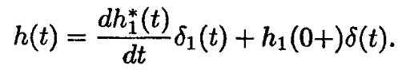Способ отыскания импульсной характеристики вытекает из принципа дифференцируемости: так как в интервале $-∞<t<+∞$ стандартные воздействия связаны соотношениями 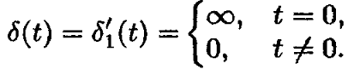, то и реакции связаны аналогично $h\left(t\right)=h_{1}^{,}$, то есть импульсная характеристика является производной от переходной характеристики. Можно привести к виду

**27. Семейство обобщенных воздействий и соответствующие стандартные реакции цепи.**

Назовем функцией единичного наклона $δ_{2}(t)$ одностороннюю линейную функцию, равную интегралу от ступенчатой функции $δ_{2}\left(t\right)=tδ_{1}\left(t\right)=\int_{-∞}^{t}{δ_{1}\left(t\right)dt=\left\{\begin{aligned}t t>0 \\ 0 t<0\end{aligned}\right.}$

Осуществляя многократное интегрирование, можем продолжить **семейство стандартных воздействий** вида $δ_{3}\left(t\right)=\frac{1}{2}t^{2}δ_{1}\left(t\right)$ $δ_{4}\left(t\right)=\frac{1}{6}t^{3}δ_{1}(t)$

Назовем $h_{2}\left(t\right)$ характеристикой цепи равной реакции цепи на воздействие вида $f_{1}\left(t\right)=F_{10}δ_{2}\left(t\right)$, где $F_{10}=1\frac{В}{с}или 1\frac{А}{с}$– коэффициент, выравнивающий размерность. По свойству дифференцируемости $h_{2}\left(t\right)$, называемая также весовой характеристикой второго порядка, может быть найдена интегрированием переходной характеристики $h_{2}\left(t\right)=\int_{-∞}^{t}{h_{1}\left(t\right)dt=\int_{-∞}^{t}{h_{1}^{*}\left(t\right)δ_{1}\left(t\right)dt=δ_{1}\left(t\right)}}\int_{0}^{t}{h_{1}^{*}\left(t\right)}dt=h_{2}^{*}\left(t\right)δ_{1}\left(t\right)=\left\{\begin{aligned}0 t<0 \\ h_{2}^{*}\left(t\right) t>0\end{aligned}\right.$

Где $h_{2}^{*}\left(t\right)$– аналитическое продолжение $h_{2}\left(t\right)$

Осуществляя многократное интегрирование, можем продолжить **семейство советующих реакций** вида $h_{3}\left(t\right)=\int_{-∞}^{t}{h_{2}\left(t\right)dt}$ $h_{4}\left(t\right)=\int_{-∞}^{t}{h_{3}\left(t\right)dt}$

Чтобы продолжить семейство в другую сторону путем многократного дифференцирования, необходимо иначе задать последовательность функции $φ\left(t\right)$; функция $φ\left(t\right)$ должна быть абсолютно гладкой, допускающей многократное дифференцирование, ее экстремумы становятся бесконечными при $∆t→0$. При $∆t→0$ формируются производные от дельта-функции: $δ_{-1}\left(t\right)=δ^{,}(t)$ $δ_{-2}\left(t\right)=δ_{-1}^{,}\left(t\right)=δ^{,,}\left(t\right)…$ называемые соответственно числу **выбросов $φ^{,,},φ^{,,,}$** … дуплетом и триплетом... При указанных стандартных воздействиях говорят о соответствующих **стандартных реакциях $h_{-1}\left(t\right)=h^{,}(t)$ $h_{-2}\left(t\right)=h_{-1}^{,}\left(t\right)=h^{,,}\left(t\right)$** называемые соответственно характеристиками минус первого и минус второго порядка

**28.Расчет реакций с помощью интегралов наложения.**

**Интеграл свертки** (интеграл наложения, через импульсную характеристику)

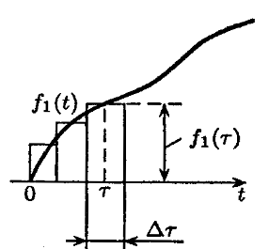Необходимо найти реакцию $f_{2}(t)$ при известной импульсной характеристике цепи $h(t)$

$$f_{1}\left(τ\right)-высота элементарного импульса$$

$$∆τ-длительность импульса$$

Указанный короткий импульс можно описать

дельта-функцией с коэффициентом, равным площади

импульса, $f_{1}(τ)∆τh(t-τ)$

Тогда по приницпу наложения реакция от всех

импульсов будет $f_{2}\left(t\right)=\sum{f_{1}(τ)∆τh(t-τ)}$

Считая длительность импульсов бесконечно малой  
получим **интеграл свертки $f_{2}\left(t\right)=\int_{0}^{t}{f_{1}}\left(τ\right)h(t-τ)dτ$**

**Интеграл Дюамеля** (интеграл наложения, через переходную характеристику)

Необходимо найти реакцию $f_{2}(t)$ при известной переходной характеристике цепи $h_{1}(t)$

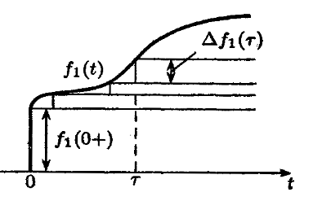Воздействие заменяем суммой ступенчатых функций

Первое воздействие ступенчатой формы $f_{1}\left(0+\right)δ_{1}\left(t\right)$  
 даст к моменту t реакцию

$f_{1}\left(0+\right)h_{1}\left(t\right)$, последующие воздействия,

Действующие в момент $τ$ и имеющие малую высоту

$∆f_{1}(τ)≅f_{1}^{,}(τ)∆τ$ Можно записать в виде $∆f_{1}(τ)δ_{1}(t-τ)≅f_{1}^{,}(τ)∆τδ_{1}(t-τ)$, причем $f_{1}^{,}\left(τ\right)∆τ$– коэффициент при единичной ступенчатой функции. Тогда элементарная реакция к моменту t будет равна $f_{1}^{,}(τ)∆τh_{1}(t-τ)$.

По методу наложения находим приближенно реакцию $f_{2}\left(t\right)≅f_{1}\left(0+\right)h_{1}\left(t\right)+\sum{f_{1}^{,}(τ)∆τh_{1}(t-τ)}$  
Считая интервал между элементарными ступенчатыми воздействиями бесконечно малым, получим **интеграл Дюамеля: $f_{2}\left(t\right)=f_{1}\left(0+\right)h_{1}\left(t\right)+\int_{0}^{t}{f_{1}^{,}(τ)h_{1}(t-τ)dτ}$**

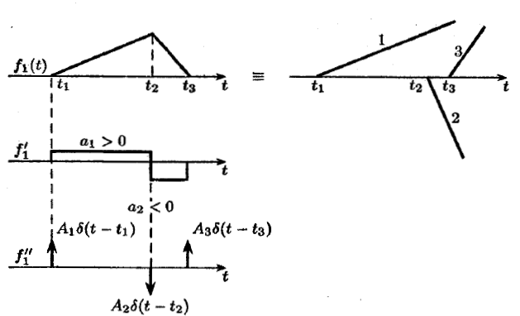**29. Определение реакции на воздействие сигнала кусочно-линейной формы (метод двойного дифференцирования)**

Воздействие формы  представленной на рис. →

Можно описать суммой смещенных односторонних линейных функций т. е. смещенных стандартных воздействий

с некоторыми коэф. из нашего рис. (смотри правую часть)

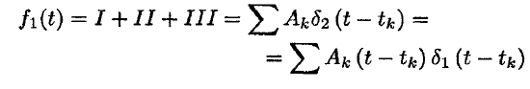

**реакция при таком воздействии**



Процедура отыскивания в воздействии и реакции полностью формализуется при

использовании метода двойного дифференцирования, отраженного на рис. (смотри левую часть)

Первая производная описывается кусочно-ступенчатой функцией, при чем :



Вторая производная это сумма смещенных дельта функций:



Коэффициенты при которых определяются только величинами соответствующих скачков

т. е. в рассматриваемом примере

Двойное интегрирование для получение соотнесено дает: ↓ ↓ ↓

P.S. про и описание кусочно-ступенчатой функцией смотри в вопросах **26-28**

**30.Общая характеристика установившегося синусоидального режима в цепи**

Синусоидальный (гармонический) ток или напряжение, называют ток или напряжение, изменяющиеся по следующему закону:

Из закона мы наблюдаем, что можно использовать тригонометрическую функцию как косинуса, так и синуса

Где

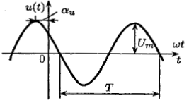

Синусоидальная форма на практике оказалась удобнее: →

Приведем величины, хар. Синус. Напряжение (ток):



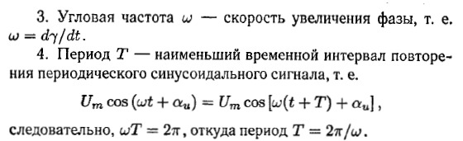

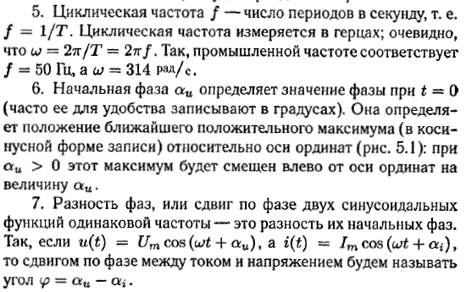

Если:

, тогда максимум напряжения наступает раньше, чем максимум тока. В этом случае говорят, что **ток отстаёт по фазе на угол фи от напряжения или**

**напряжение опережает по фазе ток на угол: ↓ ↓ ↓**

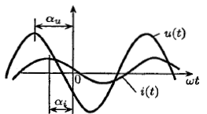

Если:  тогда максимум тока наступает раньше, чем максимум напряжения. В этом случае говорят, что **ток опережает напряжение по фазе на угол или напряжение отстает по фазе на угол от тока. При имеем** 

**Тогда ток и напряжение совпадают по фазе**

**31.Действующее значение синусоидальных сигналов**

Очень важной хар-ой периодических напряжений и токов является действующее значение или эффективное. Действующее значение просодического тока численно равно такому значению постоянного тока, который за время, равное периоду, выделит в **R**-элементе одинаковое кол-во энергии.

Пусть **i(t)**- периодический ток **R**-элемента. Тогда энергия, расходуемая за период, определяется: **↓ ↓ ↓**

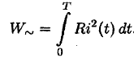

При протекании постоянного тока энергия, расходуемая за это же время, будет: **↓ ↓ ↓**

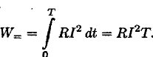

Приравнивая энергии постоянного и периодического тока получим

действующее значение: **↓ ↓ ↓**

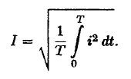

Для синусоидального тока, согласно действующему значению получим:

**↓ ↓ ↓**

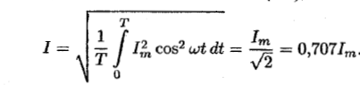

Приборы, применяемые для измерения синусоидальных сигналов, за немногими исключениями, показывают действующее значения.

**31.Законы Ома и Кирхгофа в комплексной форме.**

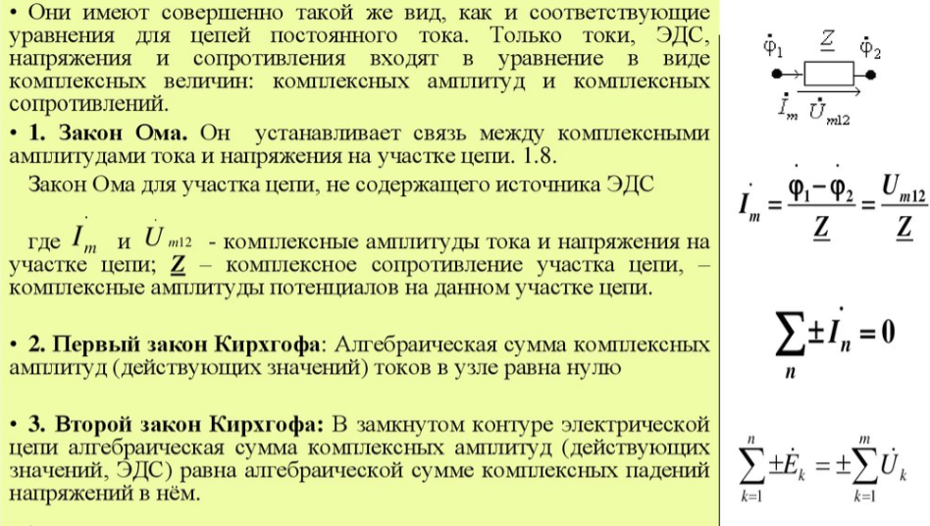

**33. Метод комплексных амплитуд.**

Вводная по комплексным числам:

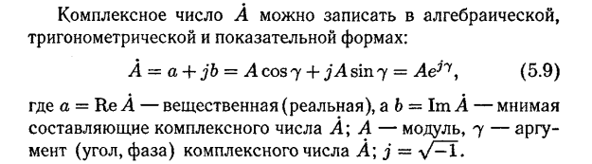

ТОЭ:

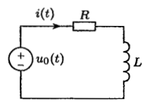 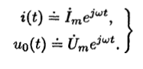



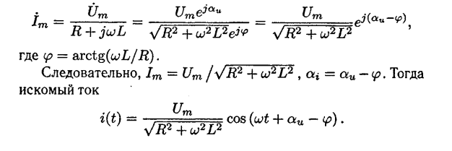

Обратный пример:

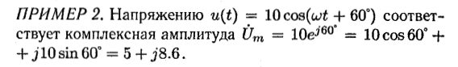

Элементы электрической цепи (сопротивления и мощности + энергия):

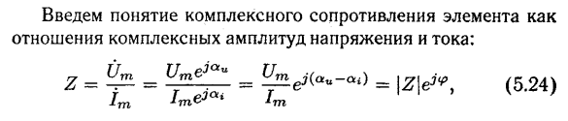

Y – комплексная проводимость



R (резистор):

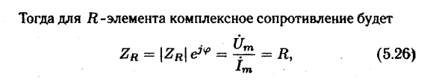

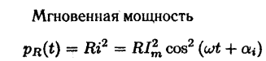

L (катушка):

Комплексное сопротивление:

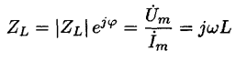

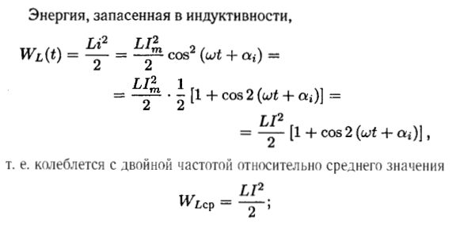

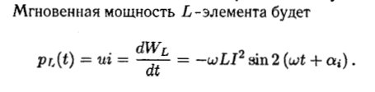

C (конденсатор):

Комплексное сопротивление:



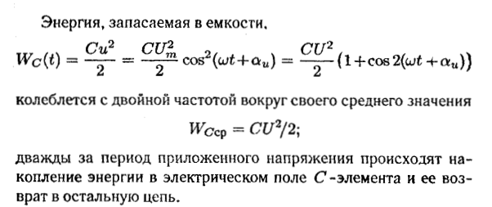

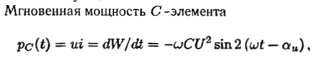

**33. Особенности построения векторных диаграмм в УСР (?).**

Векторные диаграммы можно считать вариантом (и иллюстрацией) представления колебаний в виде комплексных чисел. При таком сопоставлении ось Ox соответствует оси действительных чисел, а ось Oy — оси чисто мнимых чисел (положительный единичный вектор вдоль которой есть мнимая единица).

Пример диаграммы при последовательном соединении:

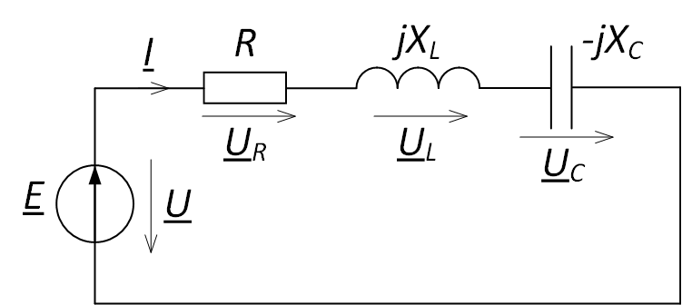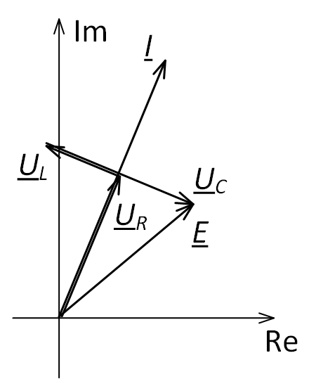

Пример диаграммы при парал. соединении:

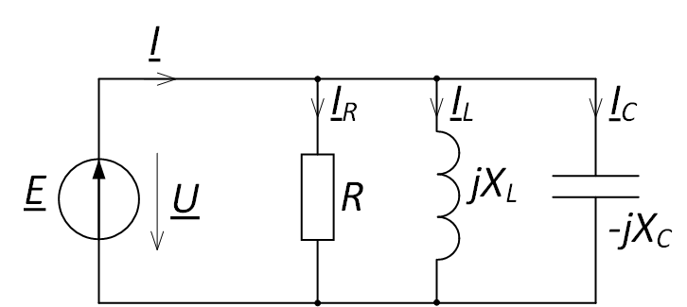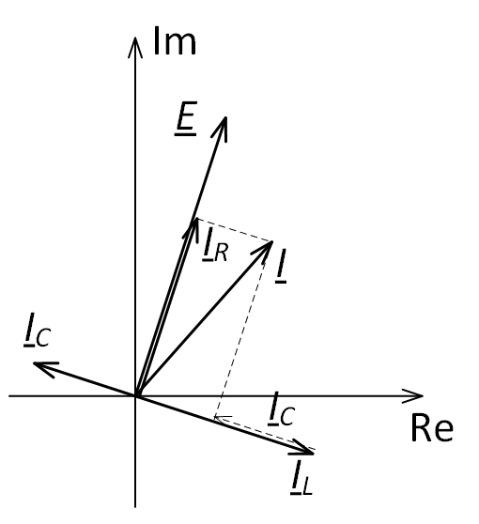

Метод UL-I-CU (УЛИЦУ)

Колебания напряжения на емкостном сопротивлении отстает от оси тока на 90 градусов

Колебания напряжения на индуктивном сопротивлении опережает ось тока на 90 градусов

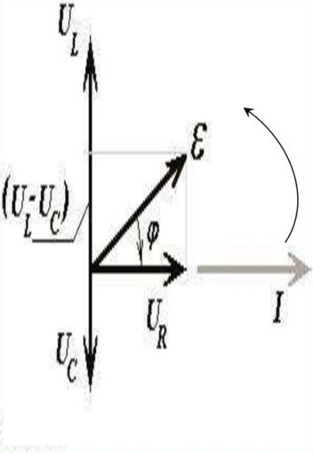

С током – наоборот (IC – “вверх”, IL – “вниз”)

**34. Мощность в установившемся синусоидальном режиме. Баланс мощностей.**

Активная мощность:

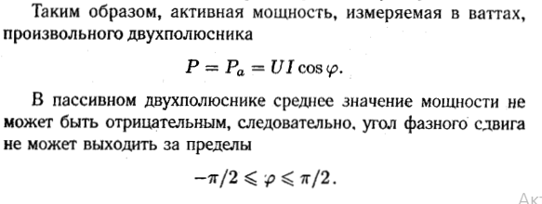

Активная мощность через комплексные сопротивления и проводимость:

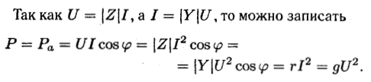

Реактивная мощность:

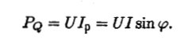

Реактивная мощность через комплексные сопротивления и проводимость:

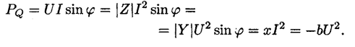

Полная мощность:

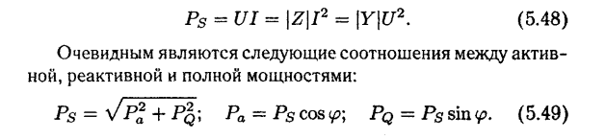

Коэффициент мощности:

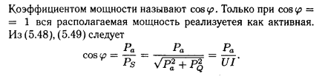

Комплексный вид записи мощности:

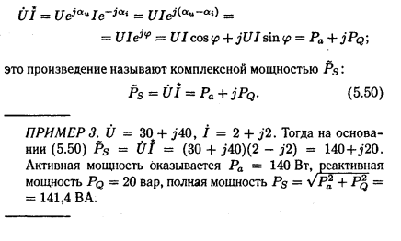

**35. Передача максимума активной мощности к нагрузке.**

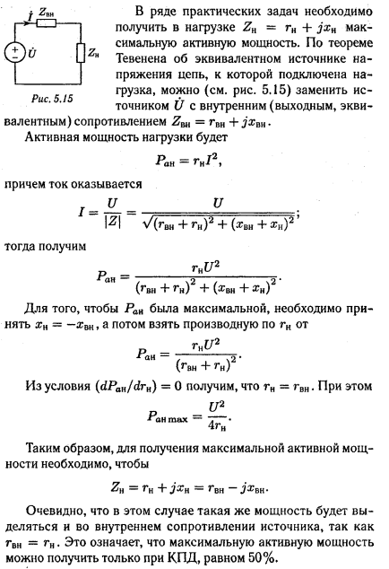

**36) УСР в последовательном контуре** (гениальный вопрос от Зубаря номер 1)

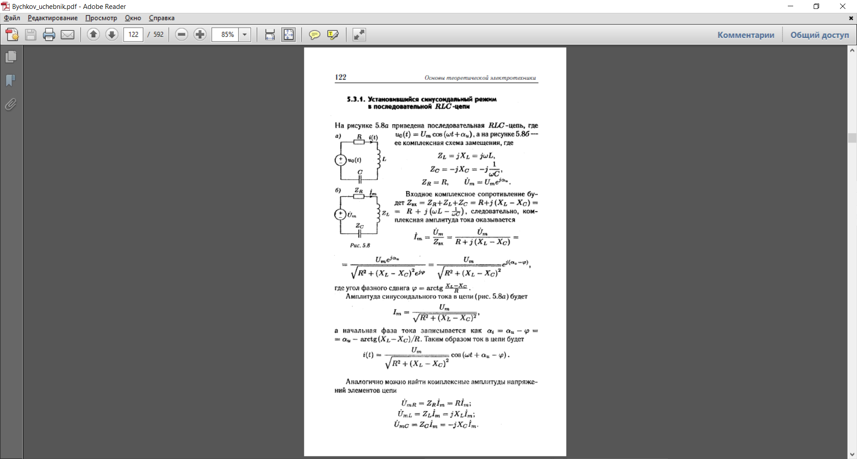

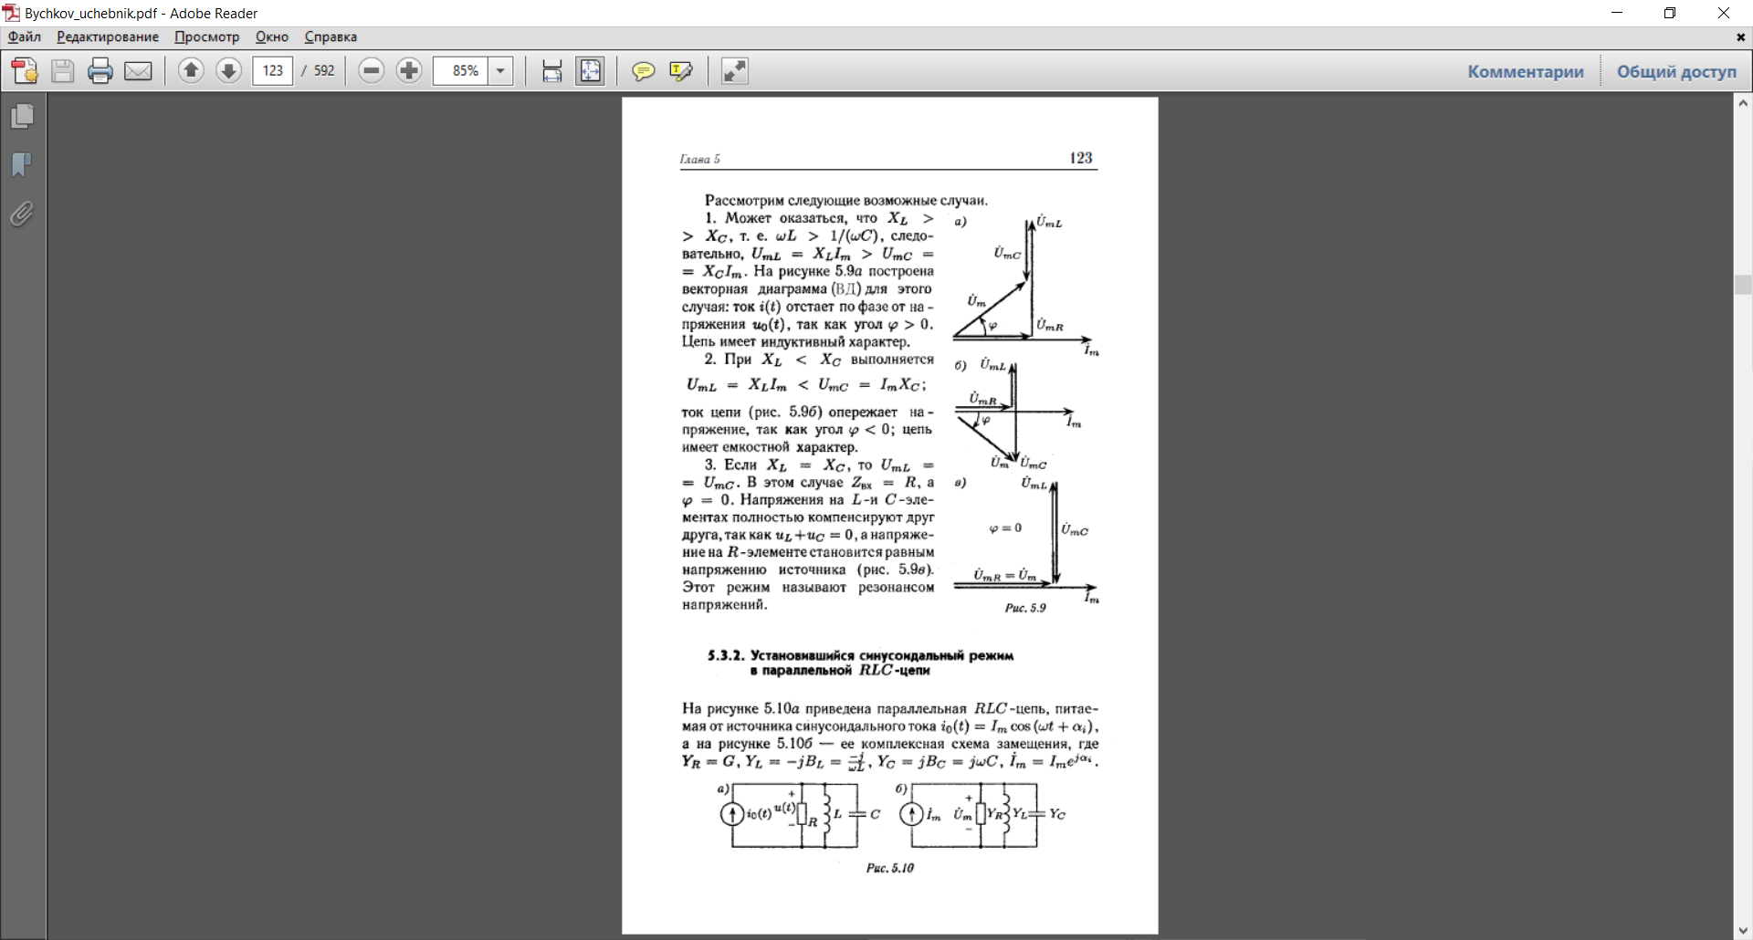

(найти можно на стр. 122-123 учебника Бычкова)

**37) УСР в параллельном контуре** (гениальный вопрос от Зубаря номер 2)



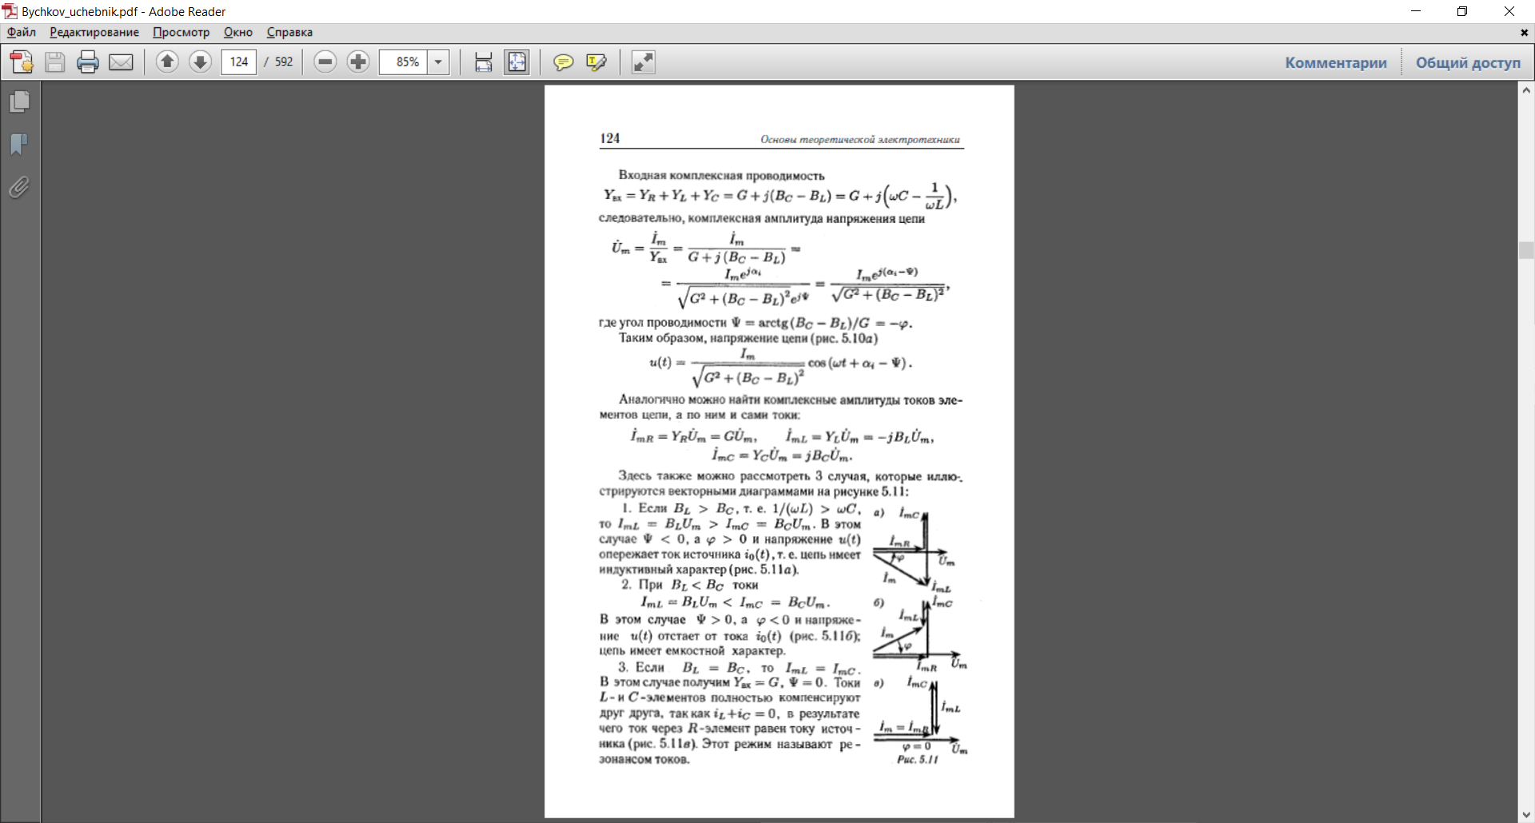

(найти можно на стр. 123-124 учебника Бычкова)

**38) Общая характеристика резонанса в цепи**

**Явление резонанса**- относится к наиболее важным с практической точки зрения свойствам электрических цепей. Оно заключается в том, что электрическая цепь, имеющая реактивные элементы обладает чисто резистивным сопротивлением.

Общее условие резонанса для любого двухполюсника можно сформулировать в виде Im[*Z*]=0 или Im[*Y*]=0, где *Z* - комплексное сопротивление, *Y* - комплексная проводимость двухполюсника. Следовательно, режим резонанса полностью определяется параметрами электрической цепи и не зависит от внешнего воздействия на нее со стороны источников электрической энергии.

***Для определения условий возникновения режима резонанса*** в электрической цепи нужно:

* найти ее комплексное сопротивление или проводимость;
* выделить мнимую часть и приравнять нулю.

Все параметры электрической цепи, входящие в полученное уравнение, будут в той или иной степени влиять на характеристики явления резонанса.

Уравнение Im[*Z*]=0 может иметь несколько корней решения относительно какого-либо параметра. Это означает возможность возникновения резонанса при всех значениях этого параметра, соответствующих корням решения и имеющих физический смысл.

В электрических цепях резонанс может рассматриваться в задачах:

* анализа этого явления при вариации параметров цепи;
* синтеза цепи с заданными резонансными параметрами.

Электрические цепи с большим количеством реактивных элементов и связей могут представлять значительную сложность при анализе и почти никогда не используются для синтеза цепей с заданными свойствами, т.к. для них не всегда возможно получить однозначное решение. Поэтому на практике исследуются простейшие двухполюсники и с их помощью создаются сложные цепи с требуемыми параметрами.

Простейшими электрическими цепями, в которых может возникать резонанс, являются последовательное и параллельное соединения резистора, индуктивности и емкости. Соответственно схеме соединения, эти цепи называются ***последовательным и параллельным резонансным контуром***. Наличие резистивного сопротивления в резонансном контуре по определению не является обязательным и оно может отсутствовать как отдельный элемент (резистор). Однако при анализе резистивным сопротивлением следует учитывать по крайней мере сопротивления проводников

**40. Частотные характеристики цепи.**

ЧХ в последовательном RLC-контуре.

$\dot{I}=\frac{\dot{U}}{z}=Y\dot{U}$

$Y\left(jω\right)=\frac{1}{z}=\frac{1}{R+j(ωL-1/{(ωC)})}=\left|Y\left(jω\right)\right|e^{jψ(ω)}$ ЧХ последовательного RLC-контура

$\left|Y\left(jω\right)\right|=\frac{1}{\sqrt{R^{2}+j{(ωL-1/{(ωC)})}^{2}}}$ Амплитудно-частотная характеристика входной проводимости

$ψ\left(ω\right)=-arctg\frac{ωL-1/{(ωC)}}{R}$ Фазо-частотная характеристика входной проводимости

 

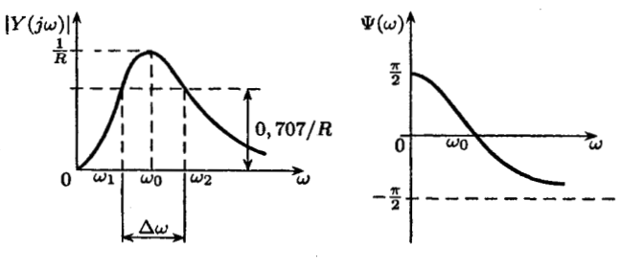

АЧХ. Последовательный RLC-контур обладает избирательной способностью. Он имеет малое сопротивление на частотах, близких к резонансным, и на оборот. Для оценки избирательной способности вводят понятие полосы пропускания, которую определяют по уровню половинной мощности. Так как P эквивалентна I2, то уменьшение тока идет на $\sqrt{2}$.

$\frac{1}{\sqrt{2}}≈0,707$– уровень 707

ФЧХ. Для частот $ω<ω_{0}$, $ψ\left(ω\right)>0$, ток опережает напряжение по фазе, контур имеет емкостной характер. Для частот $ω>ω_{0}$, $ψ\left(ω\right)<0$, ток отстает от напряжения по фазе, контур имеет индуктивный характер.

Нормировка частотных характеристик.

Нормировка последовательного RLC-контура

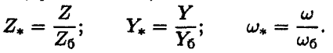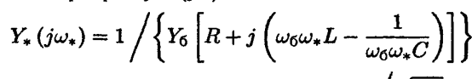

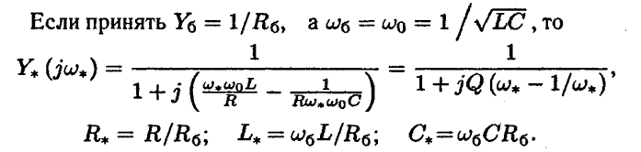

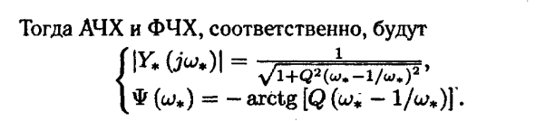

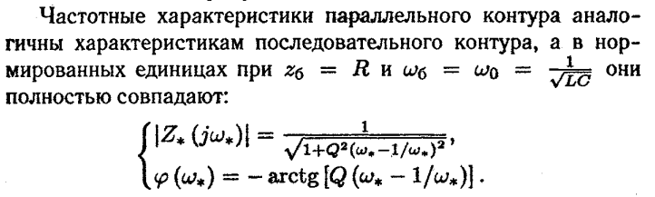

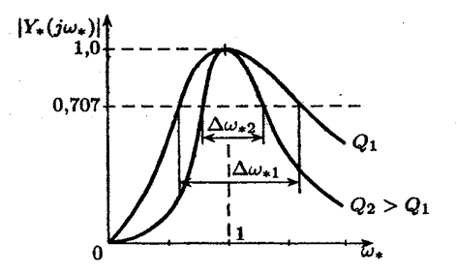

Комплексные функции и частотные характеристики

Если на цепь действует ИН



то реакцией может быть входной ток, ток или напряжение какой-либо ветви

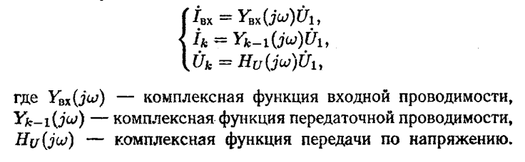

Если на цепь действует ИТ



то реакцией может быть входное напряжение, ток или напряжение какой-либо ветви

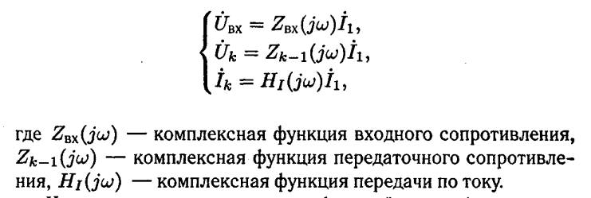

Каждую из приведенных функций можно расписать как модуль и аргумент, или как вещественную и мнимую часть.

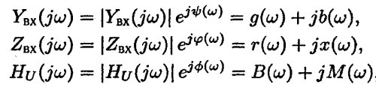

Модули всех функций определяют отношение амплитуд соответствующих реакций и воздействий, связанных с изменением частоты. Они являют собой АЧХ. Аргументы всех функций определяют разность начальных фаз соответствующих реакций и воздействий, связанных с изменением частоты. Они являют собой ФЧХ. Кроме АЧХ и ВЧХ комплексные функции могут характеризоваться по вещественным и мнимым частям.

ВЧХ: $g\left(ω\right) r\left(ω\right) B\left(ω\right)$

МЧХ: $b\left(ω\right) x\left(ω\right) M(ω)$

Пример для последовательного RC-контура.

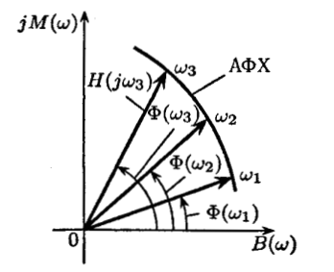 $Y\left(jω\right)=\frac{1}{R-j/{(ωC)}}$

АЧХ $\left|Y\left(jω\right)\right|=\frac{1}{R^{2}+1/{{(ωC)}^{2}}}$

ФЧХ $ψ\left(ω\right)=-arctg\frac{1}{ωCR}$

ВЧХ $g(ω)=\frac{R}{R^{2}+1/{{(ωC)}^{2}}}$

МЧХ $b(ω)=\frac{1/{(ωC)}}{R^{2}+1/{{(ωC)}^{2}}}$

На практике рассматривается Амплитудно-фазовая характеристика, которая представляет собой годограф, который описывает вектор при изменении частоты.

